日本一の富士山！一合目から登り山頂に泊ろう！
平成２９年度 高所登山講習会開催のお知らせ

海外登山委員会委員長 工藤 寛

北海道山岳連盟海外登山委員会では、多くの皆さんに海外登山に興味を持っていただきたい、正しい高山病の知識を知って国内外の登山に生かしていただきたいと思い下記企画をいたしましたのでご案内いたします。
自分が高山病になるかは行ってみないとわかりません。早い人では大雪山・旭岳の標高２千ｍ台で発症しますが、４千ｍ以上登らないと発症しない人もいます。自分がどうなるか体験してみませんか。
標高の高い海外のトレッキングや登山、日本アルプスの高いところに行く人には高山病予防としても効果があることが実証されています。本年も一合目から登り、より高山病対策を体験してもらいたいと思います。もちろん、ただ日本一の富士山に立ちたいだけと言う人も歓迎いたします！

記

主 催 北海道山岳連盟 海外登山委員会
期 間 ２０１７年８月２４日(木)～２７日(日) ３泊４日
参加費 １０万円（新千歳空港発着 旅館１泊・山小屋２泊、６食付）
最少催行人数５名 １６名程度まで募集します
参加条件 北海道山岳連盟加盟団体会員(個人会員を含む)で、道内山岳において日帰り装備で６時間程度歩ける方。北海道山岳連盟加盟団体会員以外も相談に応じます。
日程
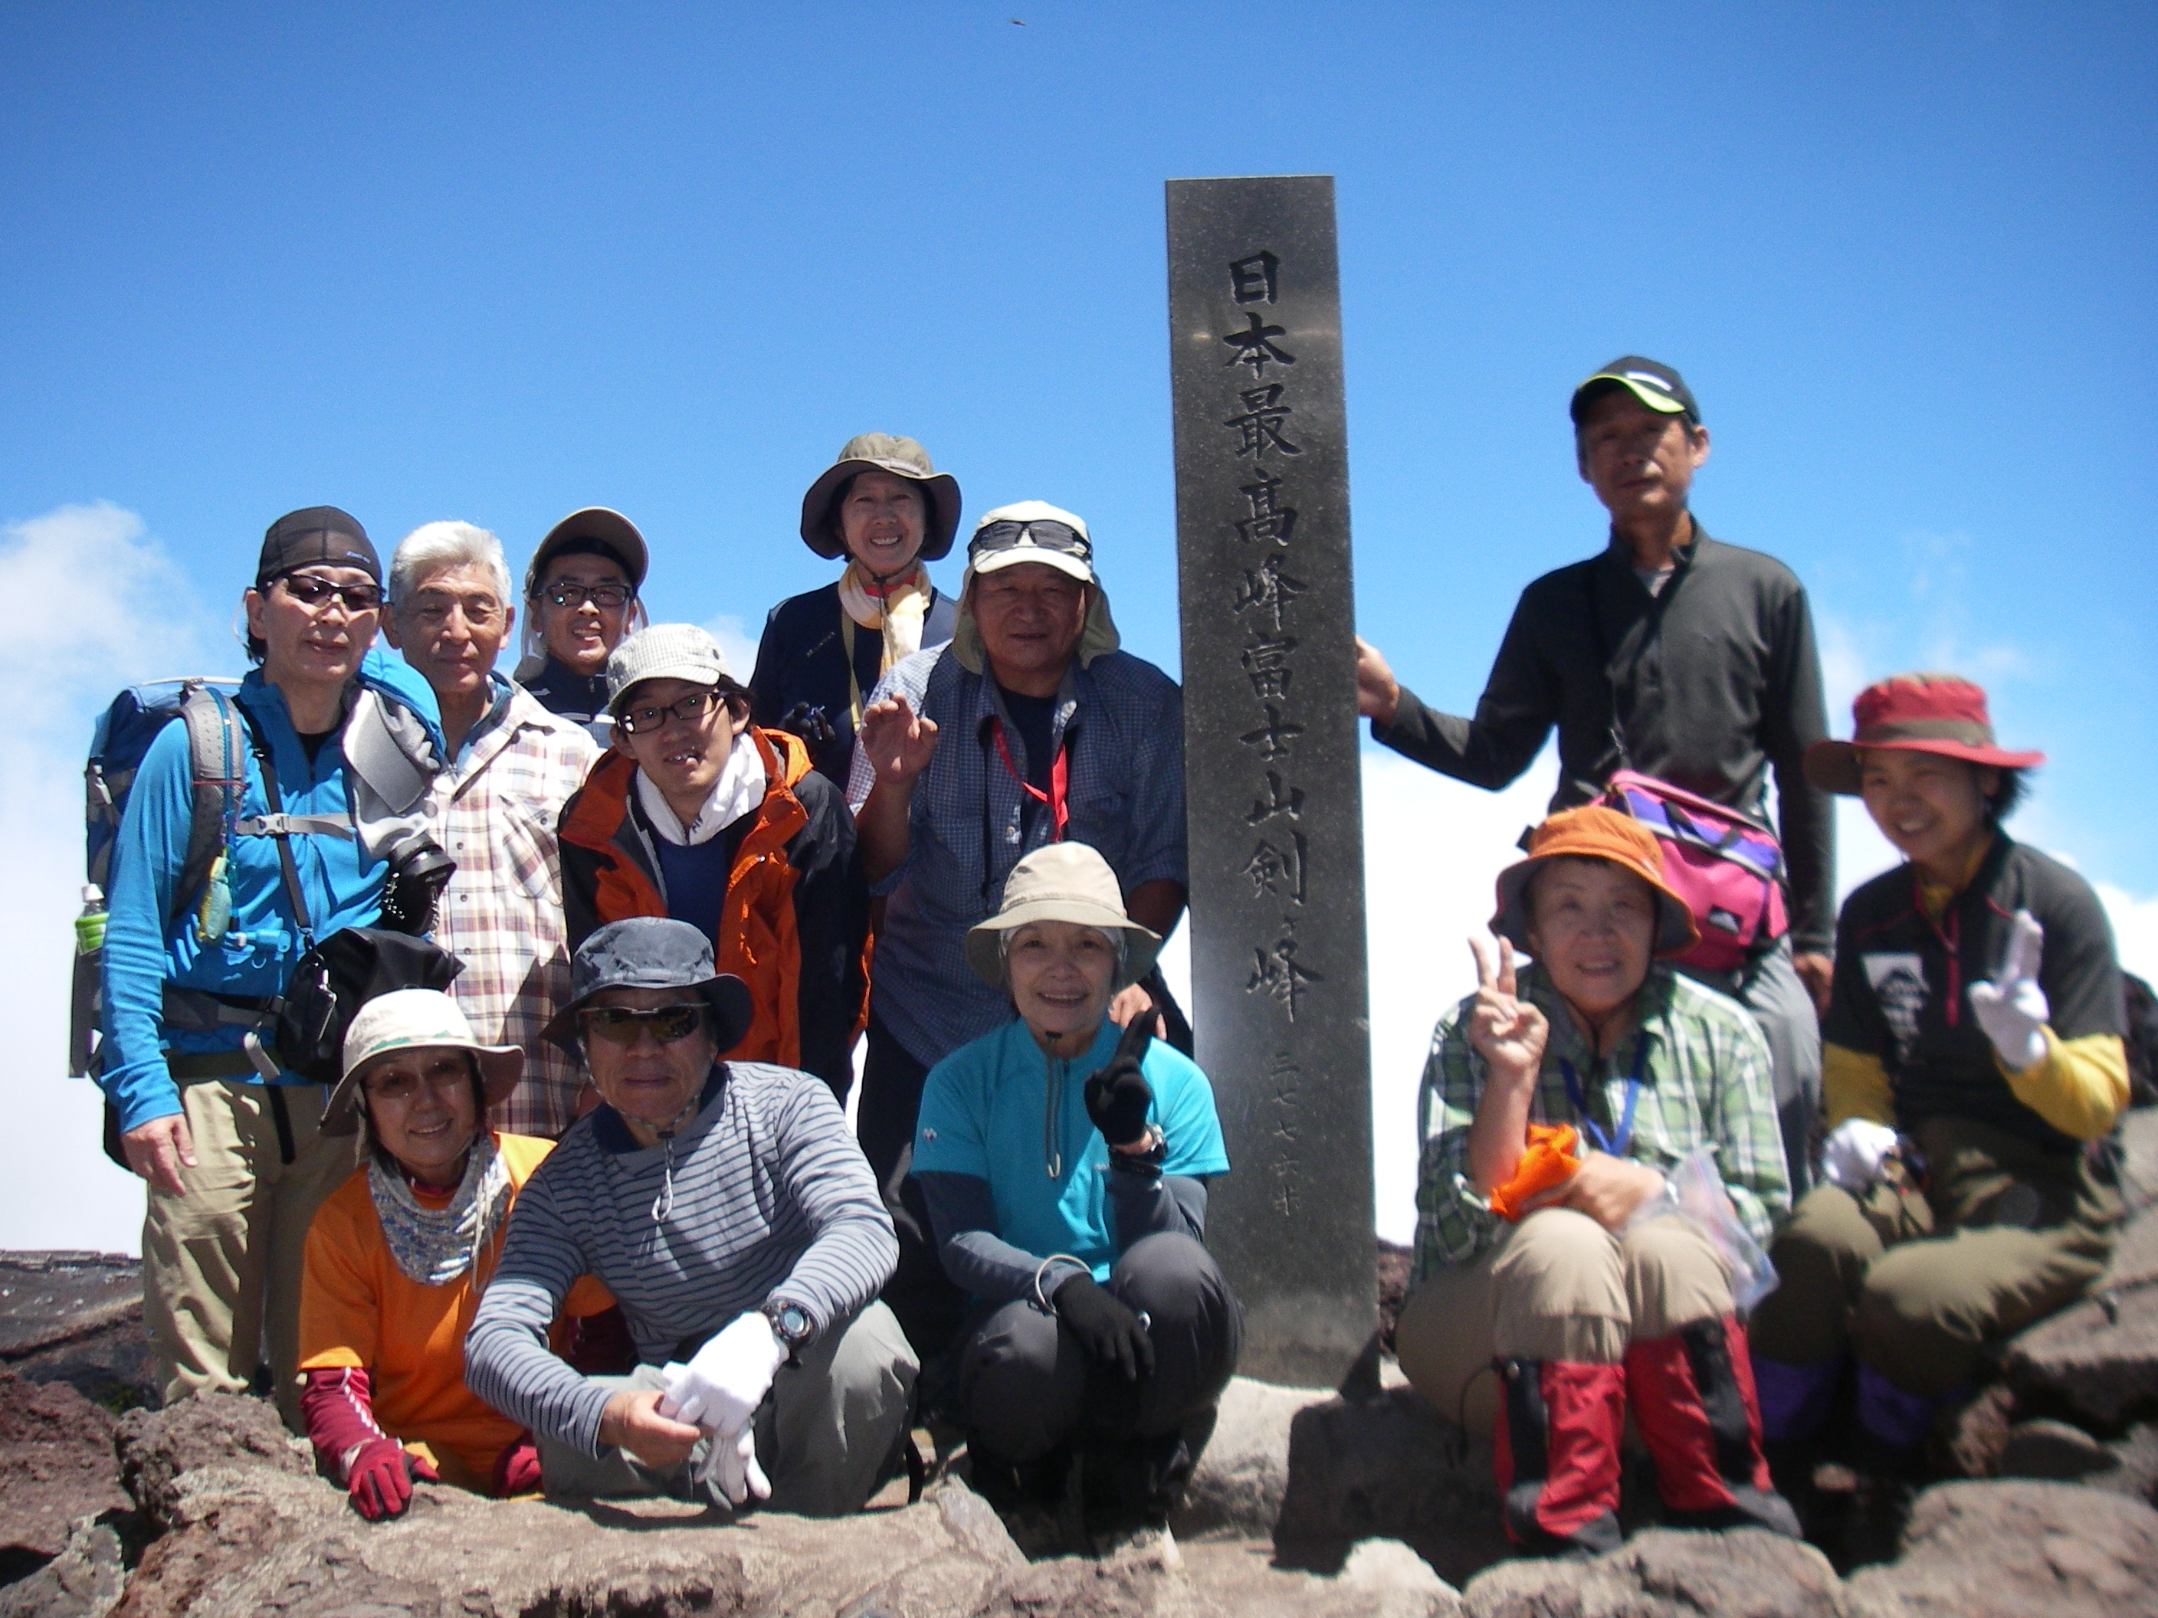
日 | 行 程 | 宿 泊 | 食事
8/24  (木) | 新千歳空港＝羽田空港―須山浅間神社参拝―御殿場市又はその周辺泊 机上講習会 | 御殿場市またはその周辺 | 昼；各自  夕；○
２５  (金) | 宿―１合目水ヶ塚公園…（須山古道）…富士宮口６合目（歩行全６時間）雲海荘泊 | 富士宮６合目  雲海荘 | 朝・夕；○  昼；各自
２６  (土) | ６合目…富士山頂上（全５時間半）状況によりお鉢回り(２時間)…頂上富士館泊 | 富士宮口頂上  頂上富士館 | 朝・夕；○  昼；各自
２７  (日) | 頂上…御殿場コース…宝永山…御中道…富士宮口５合目(歩行全３時間半)―バス・専用車―羽田空港＝新千歳空港 |  | 朝；○  昼；各自

※寝袋などの泊りの装備は不要で す。また、山小屋の混雑状況で宿泊場所が変更になる場合があります。
申込締め切り；６/２２(木) 人数に達し次第締め切りますがキャンセル待ちは承ります。
※締切日以降は航空券等のキャンセル料が発生しますのでご了承下さい。
新千歳空港以外から出発し、羽田空港合流もご相談下さい。

＜お申込・お問い合わせ＞北海道山岳連盟海。外登山委員会委員長 工藤寛
ＴＥＬ＆ＦＡＸ；０１１-３８６-２７２５(７：３０～１９：３０)
携帯電話；０９０－８２７２－９３９８(６：00～１９：３０)
e-mail； nj.elm.yama@gmail.com
※必要事項を記入の上、工藤まで郵送やFAX、e-mailなどでご返送下さい

北海道山岳連盟高所登山講習会 参加申込書

ふりがな 生年月日； 19 年 月 日 歳
氏 名 性 別； 男 ・ 女 血液型； 型
〒

住 所
電話 氏名
本人連絡先 携帯電話 緊急連絡先
ＦＡＸ ＴＥＬ

e-mail
所属山岳団体
最近登った主な山

健康状態

既往症（高血圧など）

参 加 誓 約 書

北海道山岳連盟 様

私は当講習会へ参加にあたり、開催中における私の過失による事故は、私の責任において処理し、北海道山岳連盟で加入する保険以上の請求をしないことを確約し、参加費を送金いたします。

平成 年 月 日

参加者氏名 ㊞

